▶ Smith Chart란?

1939년 Philip F. Smith가 transmission line의 편리한 계산을 위해 만들어낸 것으로, 현재 전세계 수많은 RF 엔지니어들이 애용하는 그래픽 포맷이자 도구이다. 최근에는 RF tool의 발달으로 스미스 차트를 이용한 손계산은 점차 적어지고는 있지만, 각종 결과를 스미스 차트에 출력해봄으로써 transmission line의 행동특성을 들여다 볼 수 있기 때문에 아직까지 업계 전반에서 사용되고 있다.
스미스 차트는 직교 좌표계를 한쪽점을 기준으로 원좌표로 변환한 것으로 보면된다. 반사계수와 부하 임피던스(load impedance)와의 관계식을 정리해보면 복소수의 원의 공식으로 변환이 가능하고, 이것을 단계별로 plotting시키면 된다. 그런데 이렇게 원좌표로 변환하고 나면, 직교좌표계에서 볼 수 없었던 몇가지 편리한 점이 나타나서 유용하게 활용할 수 있게 된다. 복소 직교좌표계에서는 사방이 무한 대로 뻗어나가기 때문에 어느정도 범위까지 한정된 그래프를 그려야 하지만, 원좌표로 하게되면 무한 대의 위치까지 nonlinear한 scale로 둥근 원 안에 다 표현할 수 있다. 바로 이러한 점이 스미스 차트와 같은 원좌표 형상의 중요한 장점중 하나이며, 각 실수 또는 허수의 수치변화가 스미스 차트 내에서 임의로 움직이는 것이 아니라 그려진 궤적형상과 동일하게 이동한다는 점을 통해 계산기 없이도 여러 복소변환 계산을 가능하게 한다.

▶ 스미스 차트의 사용법
스미스 차트상에 올라가는 그래프나 점은 주로 복소 임피던스 값이나 S파라미터 값이 올라가게 된다. 일단 복소 임피던스를 plot하여 사용하면 곧바로 반사계수와 SWR을 읽을 수 있기 때문에 임피던스 매칭용으로 쉽게 사용이 가능하고, S 파라미터를 plot하면 주파수별 S 파라미터의 궤적을 통해 다양한 정보를 얻을 수 있다. 아래에 스미스 차트의 각 수치의 의미를 그림으로 나타내었다.
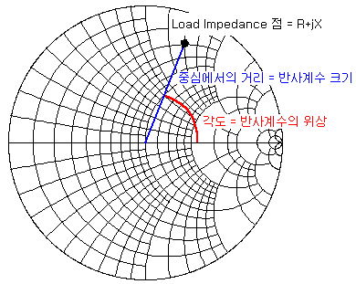
스미스 차트에서 오른쪽부터 시작되는 원의 직경은 실수부를 의미하고, 오른쪽 끝에서 사방으로 퍼져나가는 모양의 곡선은 허수부를 의미한다. 복소 부하 임피던스 ZL은 그림과 같이 스미스 차트 상에서 어느 한점으로 표시되는데, 중앙에서 이 점까지의 거리 R과 스미스차트 전체의 직경의 비율은 반사계수의 크기를 의미하며, 오른쪽 끝단에서 점까지의 각도가 반사계수의 위상을 의미한다. 결국 반사계수나 부하 임피던스 중 어느 한가지를 알면 나머지는 점을 찍는 순간 바로 알 수 있게 된다.
임피던스 정합의 경우에는 이러한 부하 임피던스를 원의 중앙, 즉 임피던스가 1인 지점까지 실수와 허수 궤적으로 따라 움직이도록 하는 것이 목표가 되며, 그 움직인 거리에 따라 LC값이나 stub의 길이가 곧바로 추출되므로 아주 편리하다. 이 경우 사용상의 편리를 위해 스미스차트를 반대로 뒤집어서 사용하기도 하는데, 일반적인 직렬연결용으로는 임피던스 차트를, 병렬연결의 경우는 어드미턴스차트를 이용하여 곧바로 설계하면 편리하다. 보통 스미스차트는 이 두 가지 종류의 차트를 색깔을 다르게 하여 한 종이에 print하여 사용하는 경우가 많은데, 그런 경우 이동중인 부하 임피던스 점 위에서 곧바로 직렬-병렬 변환이 가능하기 때문에 유리하다.

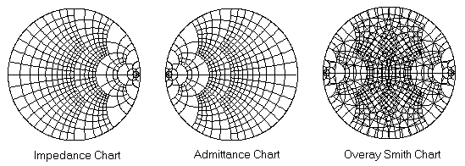

임피던스 정합용으로 스미스 차트가 널리 이용되긴 하지만, 능동회로를 만들 때 안정영역의 구분을 위해 사용하기도 한다. 아래 그림은 증폭기/발진기를 만들 때 사용하는 stability circle 차트인데, 조건에 따라 빗금친 영역에 입력 반사계수가 위치하면 안정영역이 되어 증폭기로 설계가 가능하고, 그 이외의 불안정영역에 외치하는 경우에는 발진기로서 동작시킬 수 있다. 이 stability circle 설계가 잘못되면 증폭기와 발진기의 특성이 오락가락할 수도 있기 때문에 안정도 평가는 중요한 항목이 된다.

이외에도 스미스차트는 S 파라미터를 plot 시켜 주파수별로 크기와 위상이 어떻게 변하는지 함께 파악할 수 있기 때문에 단순 plot용 그래프로도 널리 사용된다.
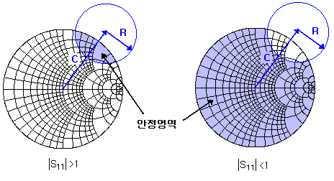

▶ S Parameter의 이해
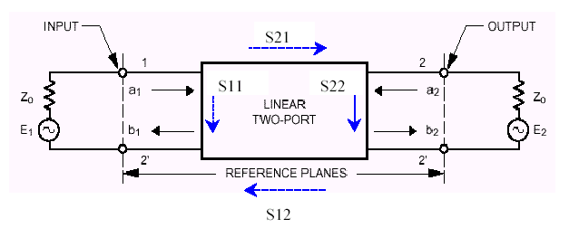
a1 : 입력 입사 전압, b1 : 입력 반사 전압
a2 : 출력 입사 전압, b2 : 출력 반사 전압

< S Parameter의 의미>

1) S11 : 입력 반사 계수 (ZL=Zo, a2=0)
S11 = b1/a1
2) S12 : 역방향 전달 계수 (Zs=Zo, a1=0)
S12 = b1/a2
3) S21 : 순방향 전달 계수 (ZL=Zo, a2=0)
S21 = b2/a1
4) S22 : 출력 반사 계수 (Zs=Zo, a1=0)
S22 = b2/a2

○ b1 = S11 a1 + S12 a2
b2 = S21 a1 + S22 a2

-. 즉 b1(입력반사전압)은 a1(입력입사전압)이 입력에서 반사된 것과 a2(출력입사전압)이
4단자 회로망을 통해서 입력측에 나타난 것이며,
b2(출력반사전압)은 a1(입력입사전압)이 4단자회로망을 통해 출력에 나타난 것과, a2
(출력입사전압)이 출력에서 반사된 것으로 표기된다.
-. 이를 행렬식으로 표기하면
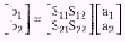
S Parameter는 전력의 개념에서 정의됨에 따라 이를 전력의 개념으로 도입하면
* 입사전력(Pi) = I a1 I 2
* 입사반사전력(Pir) = I b1 I 2
* 출력입사전력 (Po)= I a2 I 2
* 출력반사전력(Por) = I b2 I 2

○ 4단자 회로망의 1-1'에 공급되는 전력(P1)
P1 = Pi - Pir
= I a1 I 2 - I b1 I 2
= I a1 I 2 - I S11a1 + S12a2 I 2
= I a1 I 2 - I a1 I 2 * I S11 I 2 ; a2=0 : 출력에서의 전력공급은 無

동일한 방법으로 2-2'에 공급되는 전력(P2)
P2= Po-Por
= I a1 I 2 * I S21 I 2 가 된다.

○ 전력증폭(Gp : Power Gain)
Gp= 10 log (P2/P1)
= 10 log I S21 I 2
- - I S11 I 2

○ 순방향 전달 이득(Gu : Unilaterial Gain)
Gu = 10 log I S21 I 2
= 20 log I S21 I [dB]

▶ Y Parameter의 이해

<Parameter의 이해>
-. 일반적으로 저주파 회로에서는 h Parameter를 사용한다. 그러나 고주파 회로에서는 회로에서는 복소수로서 취급하고 용량성분이나 인덕턴스 성분을 고려하지 않으면 안되므로 y Parameter나, S Parameter를 사용한다. 그러나 Y Parameter를 측정하는 경우는 소자의 입력 or 출력을 단락하지 않으면 안된다.그러나 주파수가 높아지면 다음과 같은 문제로 인하여 S Parameter를 사용한다.
* 분포상수로서 취급되어야 하므로 전(全)전압, 전(全)전류의 측정이 곤란하게 된다.
* 잔류 인덕턴스나 부유용량의 영향으로 입출력의 단락이 어렵다.
* 트랜지스터나 FET등은 단락하면 발진의 경우가 있다.

1) Y Parameter의 이해
i1 = yi v1 + yr v2
i2 = yf v1 + yo v2
( y Parameter는 트랜지스터나 FET의 경우 복소수로 표시되기 때문에 주파수에 따라서 변화하고 또 소자의 동작점에 따라서 변화한다. 또한 접지 방식에 따라서 다르므로 I, r, f, o의 뒤에 에미터 접지이면 e, 베이스 접지이면 b, 소스 접지이면 s를 붙여서 표기한다.)
단위는 [S], 지멘스를 사용한다.
* yi (입력 어드미턴스 )=i1 / v1
(v2=0, 즉 2-2’를 교류적으로 단락)
* yr (역방향 전달 어드미턴스 )=i1 / v2
(v1=0, 즉 1-1’를 교류적으로 단락)
* yf (순방향 전달 어드미턴스 )=i2 / v1
(v2=0)
* yo (출력 어드미턴스 )=i2 / v2
(v1=0)

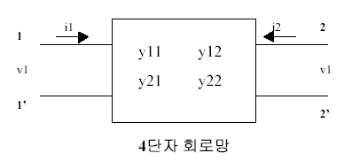

이들의 Parameter는 일반적으로 복소수로 표시되는데, y=g +jb (컨덕턴스 + 서셉턴스)
또는 y=g +iwc (컨덕턴스 + 등가용량)의 형태로 표시된다. Or y=Ⅰy ⅠejΦ (어드미턴스 절대값 + 극좌표)로 표시한다. (Ⅰy Ⅰ= (g2 + b2)^1/2 )

이들 상수의 물리적인 의미는 다음과 같다.
* gi : 입력 컨덕턴스이며 1/gi가 입력저항 ri가 된다.
고주파 영역에서의 ri는 트랜지스터에서 수 십Ω, FET에서는 수 KΩ정도의 값으로 된다.
* Ci : 입력용량이며, 주파수에 관계없이 일정한 값으로 된다.
*│yr│ : 역방향 전달 어드미턴스의 절대값이며, 출력에서 입력으로의 내부 되먹임의 절대값을 나타내고 이것이 작을수록 안정한 소자라 할수 있다.
*│yf│ : 순방향 전달 어드미턴스의 절대값이며, FET의 gm(상호컨덕턴스)에 상당하는 것으로 소자의 이득과 비례하기 때문로 클수록 좋다.
* go : 출력 컨덕턴스이며, 1/go=출력저항 ro로 되고, 고주파용 트랜지스터나, FET는 1KΩ - 수 KΩ 정도이다.
* Co : 출력 용량이며, 주파수에 관계없이 일정한 값을 나타낸다. 특히 베이스 접지의 Co는 컬렉터 용량 Cob이며 작을수록 고역특성이 좋은 소자라 할수 있다.

<Y Parameter를 이용한 최대 가용 전력 이득의 계산>
MAG=10Log (│yf│ 2/4gigo)dB
그러나 실제로는 회로 및 증폭소자의 발진에 대한 안정도를 고려하여야 하기 때문에 실제 Gps(안정이득)
Gps = S * MAG (S : 안정계수, 1보다 작다)
= 2/(1+cos(Φr + Φf)) * gigo / │yr│ │yf│ * yf2/4gigo

▶ 임피던스 궤적의 움직임

예로서, 25Ω의 저항과 10nH의 인덕터가 직렬로 접속된 회로(그림 4)를 사용하여, 이 회로에 직렬로 소자를 삽입한 경우(그림 5)와, 병렬로 소자를 삽입한 경우(그림 6), 그 궤적의 움직임을 살펴 보기로 한다. 이 회로에 있어서 입력 임피던스의 스미스차트로의 표시를 그림 7에, 저항, 인덕터, 콘덴서를 각각 직렬로 삽입한 경우의 궤적을 그림 8∼그림 10에 나타낸다. 그리고, 이 회로에 저항, 인덕터, 콘덴서를 각각 병렬로 삽입한 경우의 궤적을 그림 11∼그림 13에 나타낸다. 그림 15에는 특성 임피던스 50Ω의 전송선로를 접속한 경우의 궤적을 나타낸다

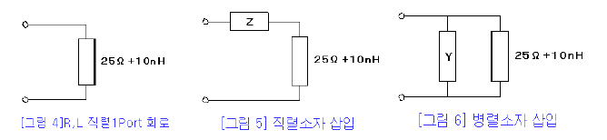

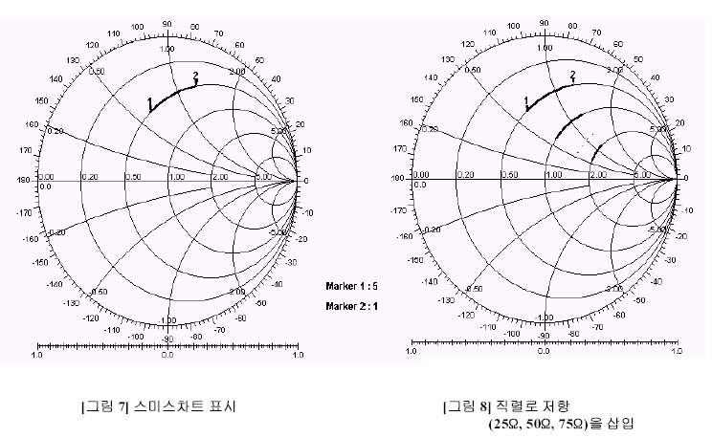

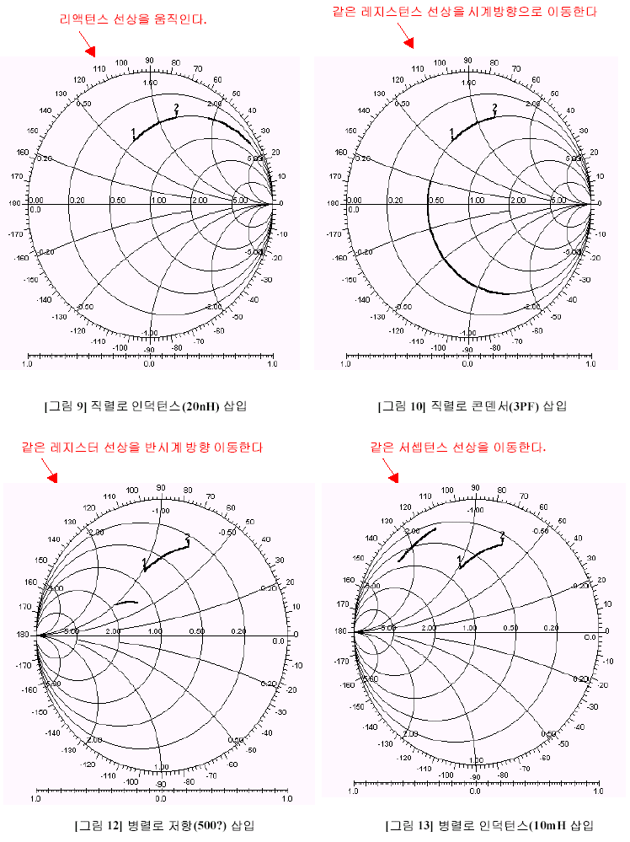

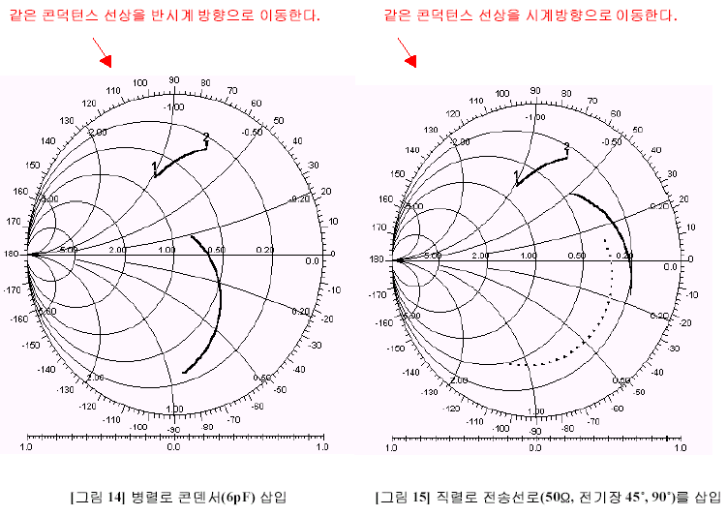

▶ 스미스차트를 이용한 매칭

① 병렬 콘덴서+직렬 콘덴서에 의한 매칭
병렬 콘덴서로 같은 콘덕턴스 원상을 이동시켜, 중심을 통하는 같은 resistance 원상에 마커 1을 가지고 간다. 다음에, 직렬 콘덴서로 같은 레지스턴스 원상을 이동시켜 중심으로 가지고 간다. (청색→적색→녹색)
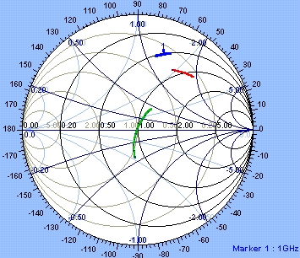

② 직렬 콘덴서+병렬 인덕터에 의한 매칭
직렬 콘덴서로 같은 레지스턴스 원상을 이동시켜, 중심을 통하는 같은 콘덕턴스 원상에
마커 1을 가지고 간다. 다음에, 병렬 인덕터로 같은 콘덕턴스 원상을 이동시켜 중심으로 가지고 간다.
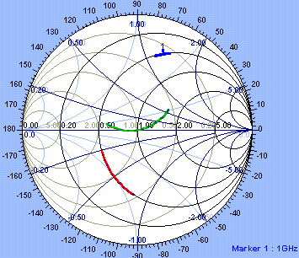

③ 병렬 콘덴서+직렬 인덕터에 의한 매칭
병렬 콘덴서로 같은 콘덕턴스 원상을 이동시켜, 중심을 통하는 같은 레지스턴스 원상에 마커 1을 가지고 간다. 다음에, 직렬 인덕터로 같은 레지스턴스 원상을 이동시켜 중심으로 가지고 간다.
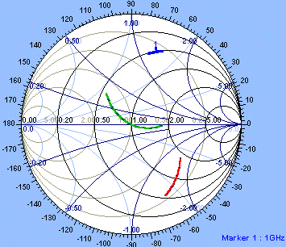

④ 직렬 전송선로(50Ω)+직렬콘덴서에 의한 매칭
직렬 전송선로에서 시계방향으로 회전시켜, 중심을 통하는 같은 레지스턴스 원상에 마커 1을 가지고 간다. 다음에, 직렬 콘덴서로 같은 레지스턴스 원상을 이동시켜 중심으로 가지고 간다.
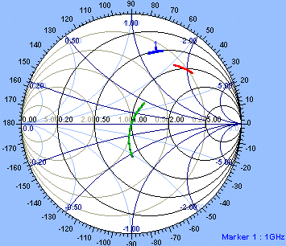

⑤ 직렬 전송선로(50Ω)+직렬 인덕터에 의한 매칭
직렬 전송선로에서 시계방향으로 회전시켜, 중심을 통하는 같은 레지스턴스 원상에 마커 1을 가지고 간다. 다음에, 직렬 인덕터로 같은 레지스턴스 원상을 이동시켜 중심으로 가지고 간다
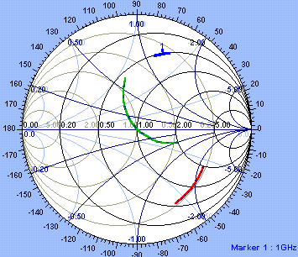

▶ 스미스 차트 수식

우선 일반적인 반사계수와 임피던스의 관계식은 아래와 같다. 오른쪽은 특성임피스로normalize한 값이다.
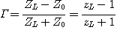

이것을 수학적으로 뒤집으면 반사계수로부터 임피던스를 구하는 식이 다음과 같이 만들어다.
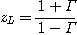

이 수식에서 임피던스와 반사계수를 복소수로 대치하면 다음과 같이 된다.
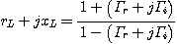

역시 이것을 수학적으로 실수부와 허수부로 분리하면 다음과 같이 된다.
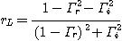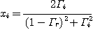

이 수식을 각각 억지로 분해해서 원의 공식으로 변환하면 아래와 같이 된다.
